2022-2023 жылдарға арналған жайылымдарды геоботаниқалық зерттеп-қарау негізінде жайылым айналымдарының схемасын бекету туралы
Қостанай облысы Мендіқара ауданы әкімдігінің 2022 жылғы 3 мамырдағы № 62 қаулысы
"Қақақстан Республикасындағы жергілікті мемлекеттік басқару және өзін-өзі басқару туралы" Қазақстан Республикасы Заңының 31-бабы 1-тармағының 10) тармақшасына "Жайылымдар туралы" Қазақстан Республикасы Заңының 9-бабы 1-тармағының 3) тармақшасына сәйкес Мендіқара ауданының әкімдігі ҚАУЛЫ ЕТЕДІ:
1. 2022-2023 жылдарға арналған жайылымдарды геоботаниқалық зерттеп-қарау негізінде жайылым айналымдарының схемасы осы қаулының қосымшасы сәйкес бекітілсін.
2. "Мендіқара аудыны әкімдігінің кәсіпкерлік және ауыл шаруашылығы бөлімі" мемлекеттік мекемесі Қазақстан Республикасының заңнамасында белгіленген тәртіпте:
1) осы қаулыға қол қойылған күнінен бастап күнтізбелік жиырма күн ішінде оның қазақ және орыс тілдеріндегі электрондық түрдегі көшірмесін Қазақстан Республикасы Әділет министрлігінің "Қазақстан Республикасының Заңнама және құқықтық ақпарат институты" шаруашылық жүргізү құқығындағы республикалық мемлекеттік кәсіпорнының Қостнай облысы бойынша филиалына ресми жариялау және Қазақстан Республикасы нормативтік құқықтық актілерінің эталондық бақылау енгізу үшің жіберілуің;
2) осы қаулының ресми жарияланғанынан кейің оның Мендіқара ауданы әкімдігінің интернет-ресурсында орналастырылуын қамтамсыз етсін.
3. Осы қаулының орындалуын бақылау Мендіқара ауданы әкімінің жетекшілік ететің орынбасарына жүктелсін.
4. Осы қаулы алғашқы ресми жарияланған күнінен бастап қолданысқа енгізіледі.
Аудан әкімі | Ғ. Бекбаев
Меңдіқара
ауданы әкімдігінің
2022 жылғы 3 мамырдағы
№ 62 қаулысына
қосымша
2022 - 2023 жылдарға арналған жайылымдарды геоботаникалық зерттеп-қарау негізінде жайылым айналымдарының схемасы

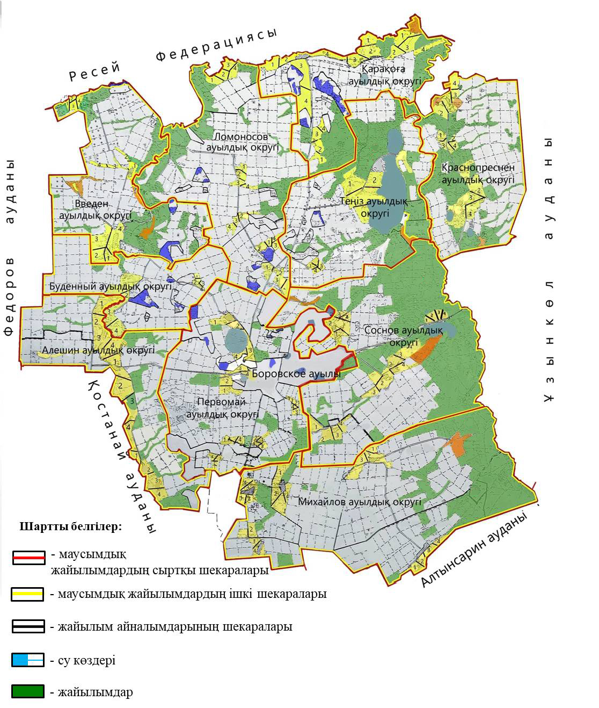

Жылдар | 1-қаша | 2-қаша | 3-қаша | 4-қаша
2022 | көктемгі – жазғы мезгіл 1 | жазғы мезгіл 2 | күзгі мезгіл 3 | демалатын қаша
2023 | демалатын қаша | көктемгі – жазғы мезгіл 1 | жазғы мезгіл 2 | күзгі мезгіл 3
Ескертпе: 1, 2, 3, 4 - жылына қашаны пайдалану кезегі.

© 2012. Қазақстан Республикасы Әділет министрлігінің «Қазақстан Республикасының Заңнама және құқықтық ақпарат институты» ШЖҚ РМК

